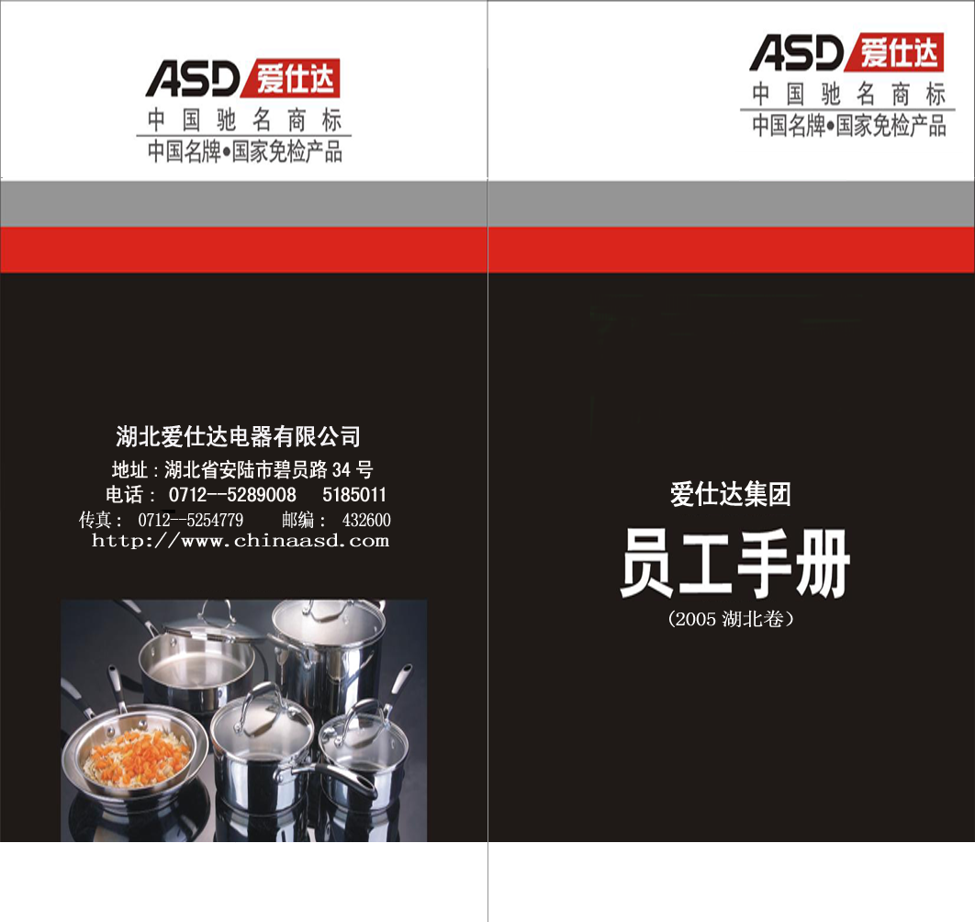

湖北爱仕达电器有限公司简介*（2008-3-27）

中国•爱仕达集团是一家以炊具研发、制造和销售为主，集汽车零部件制造、高端精密铸造、铝板材生产、出口贸易为一体的大型企业集团。集团拥有总资产12亿元，下辖独资子公司8家，分布于浙江、上海、湖北等地。2006年实现销售收入15亿元。
爱仕达集团是不粘锅、压力锅最新国家标准的权威起草单位之一，是世界最大的炊具生产基地之一，亦是全球产能最大的不粘锅制造商，综合经济实力居世界同行业前列。企业已拥有70多项专利，且先后通过了ISO9001认证、ISO14001认证、德国GS、美国CCC认证，从整体上实现了企业的标准化管理。爱仕达商标荣获“中国驰名商标”称号，爱仕达炊具为“中国名牌”产品和国家免检产品。
爱仕达集团正是依赖新产品成功研发、健全的销售网络和以人为本的管理理念，在家乐福、沃尔玛、麦德龙、欧尚等国际、国内连琐大卖场中，连续五年获得非常食品部门销量第一的优良业绩。集团下属企业生产的不粘系列炊具、不锈钢炊具、搪瓷炊具、铸铝炊具等深受广大消费者的青睐和倍受世界客房好评，产品远销美洲、欧洲、亚洲、中东等五十多个国家和地区。
未来几年，爱仕达集团将充分发挥依靠科技和信息应用而聚集形成的综合优势，瞄准制造业先进技术前沿，延伸炊具和汽车零部件产业链，形成爱仕达多元化系列产业结构，实现“从中国驰名商标到国际著名品牌，从生产经营到资本经营，从行业大企业到国际化集团”的三个跨越，努力把集团公司发展成为具有综合规模优势的现代化国际企业集团。到2010年确保实现销售总额30亿元。
湖北爱仕达电器有限公司是由中国•爱仕达集团投资控股，以生产炊具产品为主的中外合资企业，是湖北省政府认定的高新技术企业，公司位于湖北省安陆碧涢路34号，占地面积5万平方米，2006年产值1.8亿元。公司现有员工1800多人。
公司始建于1999年6月，由湖北省安陆市委、市政府招商引进，收购该市窗纱厂有效资产后注册成功的。公司先后收购安陆多家企业，投资建成了两条自动喷涂线、两条压力锅生产线、两条硬质氧化产品生产线、一条自动硬质氧化生产线、茶具生产线，形成了年产压力锅、不粘锅、硬质耐磨炊具、汤奶锅及茶具等产品700万只的生产能力，推动公司由来料加工型向自主经营型转轨、出口加工贸易型向自营出口型转轨。
公司先后被评为“孝感十佳民营企业”、“纳税先进单位”、“出口创汇优秀企业”等称号。
今天的湖北爱仕达电器有限公司，将继续发扬“诚信务实、廉洁高效”的企业精神，引领国内炊具潮流，不断强化品牌内涵，增加技术创新能力，致力于将“爱仕达”打造成二十一世纪中国人自己的炊具名牌，为顾客提供高品质的产品和高品位的生活方式。

湖北爱仕达电器有限公司
TEL：0712—5289008
FAX：0712—5254779
E-mail:http://www.chinaasd.com
ADR：湖北省安陆市碧涢路34号

